INDICAÇÃO Nº______________ DE 2026.

Sugere ao Poder Executivo Municipal, por meio do órgão competente, que seja realizada a retirada dos ferros expostos no entorno do canteiro da Praça Gen. Gomes Carneiro (Praça do Rink), localizada no bairro Centro.

Indico à Mesa na forma regimental, ouvido o Douto Plenário, que seja enviado ofício ao Exmo. Sr. Prefeito Municipal Rodrigo Neves, solicitando ao órgão competente a realizar a retirada dos ferros expostos no entorno do canteiro na Praça Gen. Gomes Carneiro (Praça do Rink), localizada no bairro Centro.

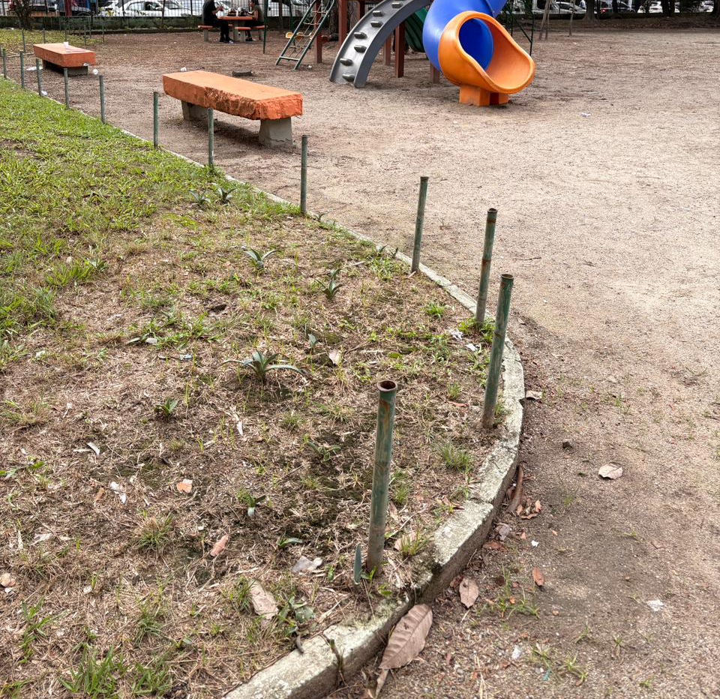

Justificativa
A presente indicação legislativa tem por objetivo solicitar a retirada dos ferros expostos no entorno do canteiro da Praça General Gomes Carneiro (Praça do Rink), remanescentes de uma antiga estrutura de proteção que teve as grades removidas. Atualmente, os ferros permanecem fincados no solo, oferecendo risco de acidentes e ferimentos aos frequentadores da praça, especialmente crianças que utilizam o parquinho e pessoas que circulam pelo local.
Niterói, 26 de Maio de 2026.
Fernanda Louback
Vereadora

